Дисципліна «ПРОЄКТУВАННЯ»
3 курс (скороченики)

Дистанційне навчання з 13 березня по 24 квітня
Керівник Хоменко М.О.
До дистанційного перегляду 14.04.2020 необхідно виконати 2 етап дипломного проєктування:
- обґрунтування проєктної концепції;
- ескізи об’єкту затвердження зовнішнього вигляду дизайн-об’єкта;
- затвердження принципового дизайнерського рішення;
- друга частини пояснювальної записки.
Виконати дизайн-рішення об'єкта розробки для подальшого затвердження (побудова 3d-моделі за реальними габаритними розмірами без обов'язкового, на даному етапі, нанесення карти фактур і текстур). Підготувати на розгляд 50% другої частини пояснювальної записки.
Виконати дизайн-рішення об'єкта розробки для подальшого затвердження (побудова 3d-моделі за реальними габаритними розмірами без обов'язкового, на даному етапі, нанесення карти фактур і текстур). Підготувати на розгляд 50% другої частини пояснювальної записки.
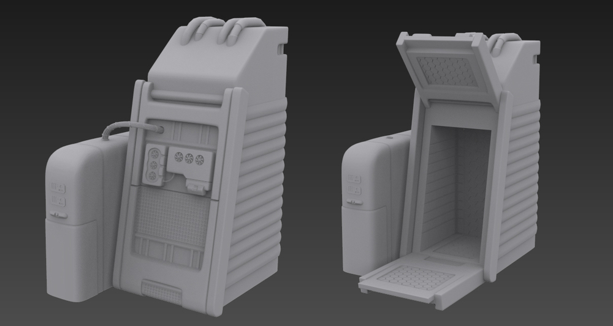
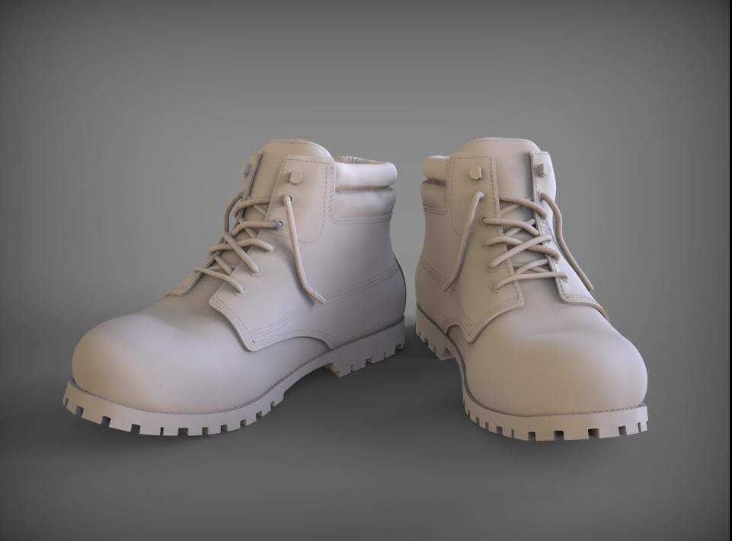
Приклади побудови об’єктів розробки
Примітки:
Зміст самостійної роботи складає виконання завдань, тобто:
- робота з інформацією по темі проектного завдання;
- ескізування;
- пошуки проектного рішення;
- макетування;
- робота по виконанню розділів пояснювальної записки;
- завершення роботи над проектом;

Підсумковий контроль виконаних завдань проектування здійснюється у формі дистанційного перегляду.
Консультація з керівником в режимі on-line.
Зарахування виконаної роботи по факту надсилання фото кожного етапу проведеної роботи на електрону пошту керівника.
Завдання склав ст. викл. Хоменко М.О.

